《机器学习与模式识别》实验报告
姓名：白佳航 学号：23230221

- 实验题目
第一题：任务目标 你去参加“谁能成为百万富翁”电视答题节目，节目组给出了一道100w美金的题目，题目有A，B，C，D，4个选项，其中只有一个正确选项。这道题目你不会，这时你选择随便蒙一个答案 B。当你选择了B答案后，主持人告诉你：在你没有选的选项A、C、D中其中选项C是错误选项，并询问你是否需要更换答案。 首先请你进行计算判断你是否更换答案，再编写一个程序，模拟题目所给出的场景，进行实验，进行多次实验后记录实验结果，证明你的计算结果。
第二题：任务目标 编写一个python程序，使用random包随机生成一组数据，并绘制正态分布概率密度曲线，与随机生成的数据直方图放在一起，验证正态分布。
第三题：任务目标 编写一个python程序，通过线性回归模型拟合生成的非线性数据，计算每次实验的训练误差和泛化误差。通过多次实验，收集泛化误差并绘制其分布图。随后，使用 Shapiro-Wilk 正态性检验判断其是否符合正态分布。
- 实验设置
硬件环境: 个人笔记本电脑
软件环境: Windows 11，Jupyter Notebook，Python 3.10
- 实验内容
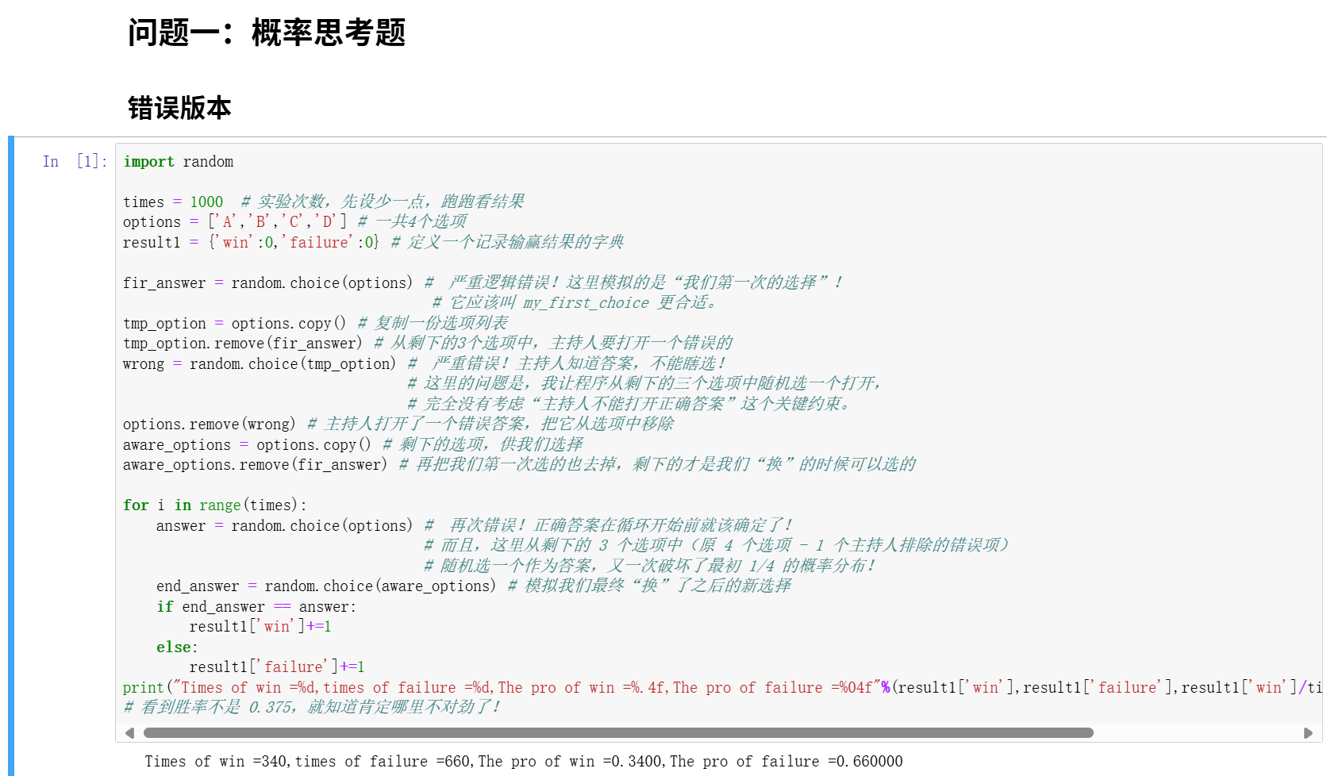
第一次模拟出现了严重逻辑错误：主持人是知道答案的
也就是说我们不可以随机从我们未选择的答案中去除一份答案
正确的处理逻辑应该是：
先确认正确答案是什么（主持人已知）
模拟我们的第一次选择（通过random.choice模拟）
关键在于：当我们选择到正确答案和未选择到正确答案时的处理是不同的
当我们选到正确答案时：主持人只需要在余下选项中选择
而选择到错误答案时：主持人需要从4个选项中排除我们的答案和正确答案去给出一个错误答案，很明显是不同的处理逻辑
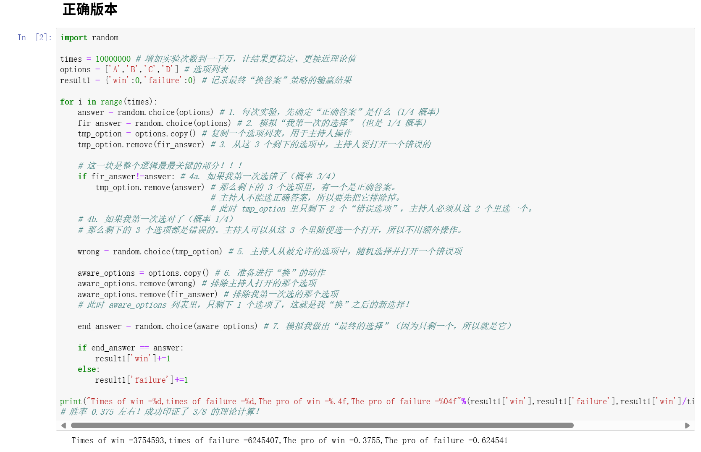
问题二主要是通过正态分布检验实践学习机器学习常用的库函数
实验通过比对10000个服从正态分布的随机数描绘出的直方图和正态分布函数曲线去验证正态分布曲线
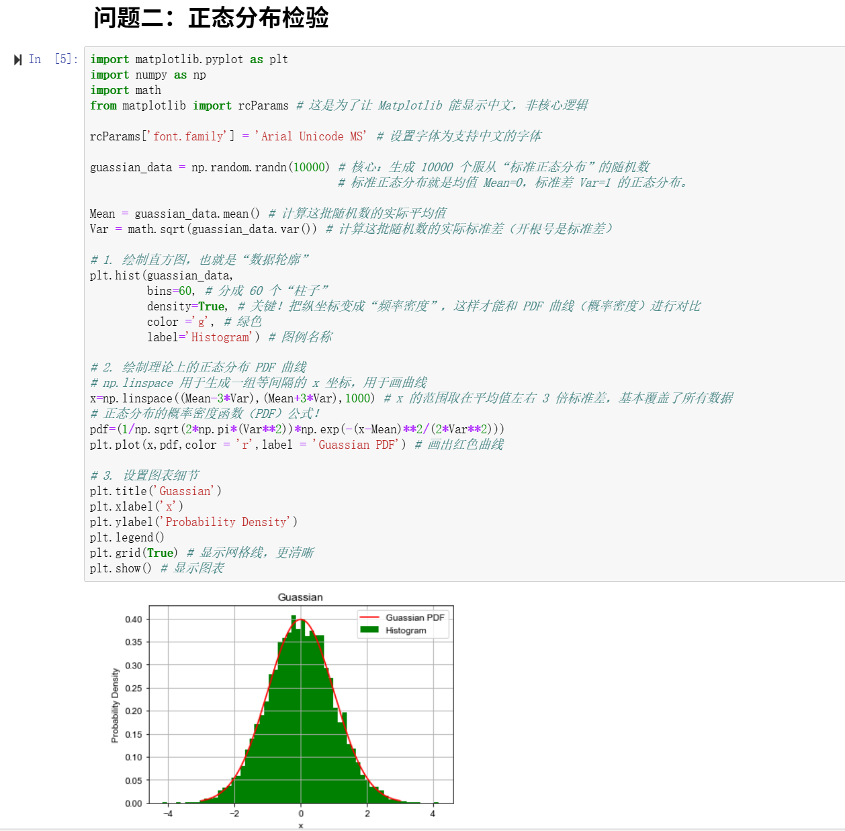
可见本次实验学习到了几个重要的库函数
Numpy.random.randn(n)：这个函数生成n个均值为0、标准差为1的标准正态分布随机数
Plt.hist():这个函数可以绘制直方图，需要传入(guassian_data(数据),bins(区间数),density(是否归一化为概率密度),color(颜色:r、g、b),label(图例名))
np.linespace(左区间，右区间，频数)：生成等间隔的一维数组
plt.plot(横坐标，纵坐标，颜色，标签名)
plt.legend()：显示图例

问题三通过大量重复实验，观察一个简单的线性模型去拟合一个固定的非线性关系时，所产生的泛化误差的分布形态
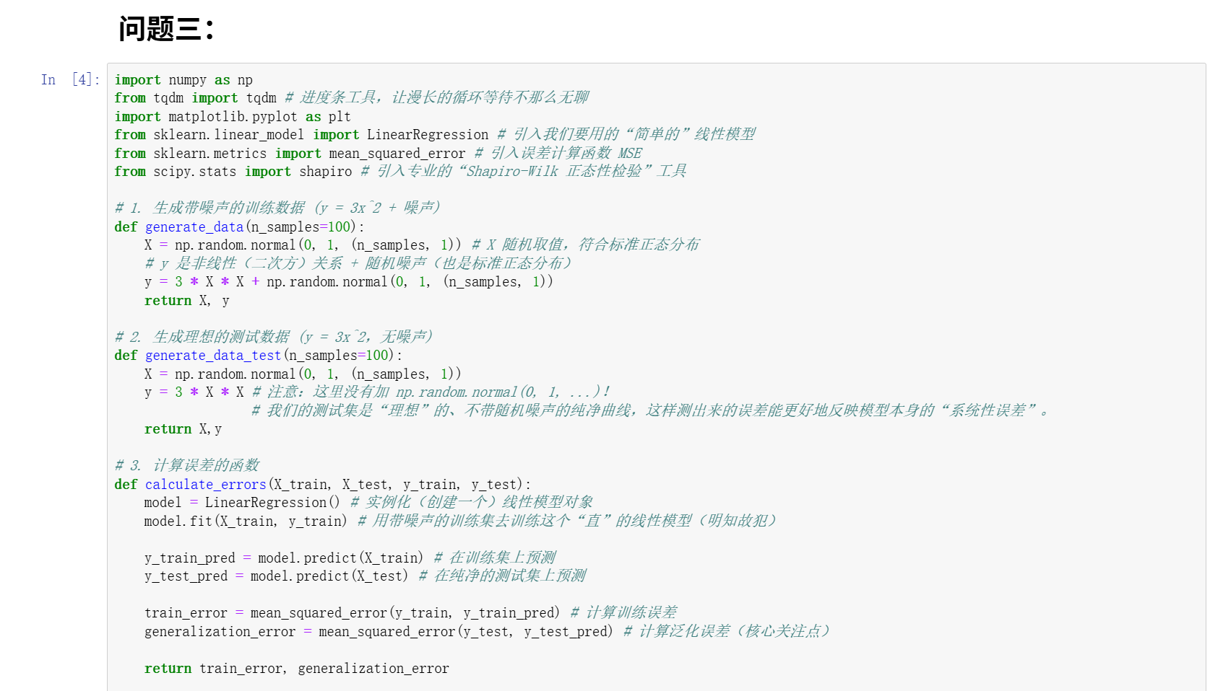
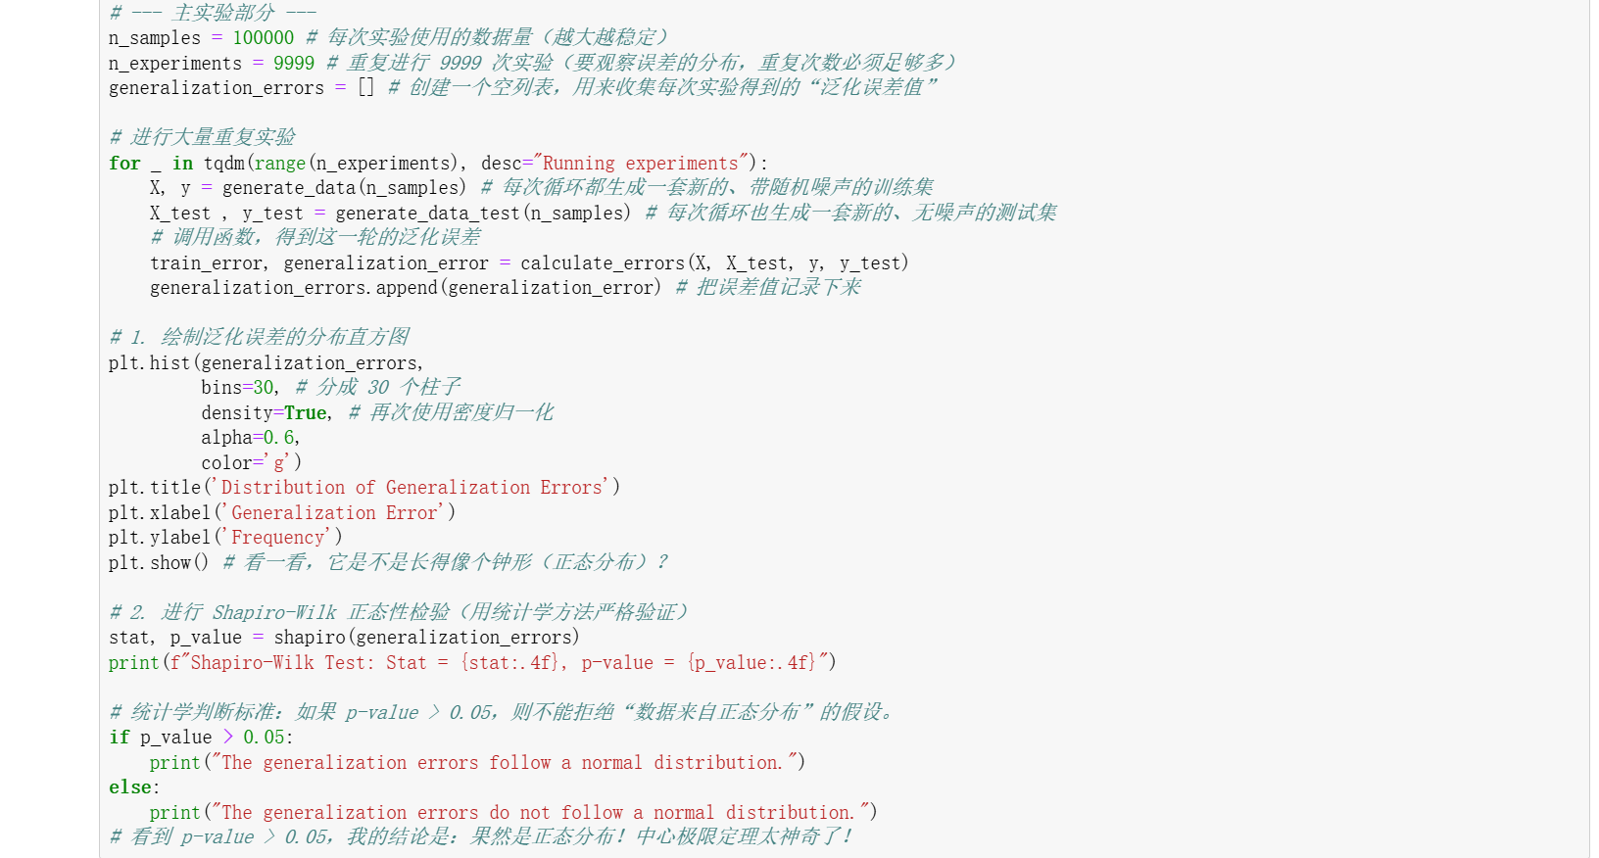
tqdm库用于为迭代过程添加一个智能进度条：参数必须有一个可迭代序列，desc是进度条的标题
LinearRegression()可以实例化一个线性模型，通过.fit()函数进行训练寻找最佳参数，通过predict()函数进行预测
mean_squared_error()来自sklearn.metrics模块，计算均方误差，需要传入真实目标值和预测值，并可通过sqauared函数确定返回平方还是平方根
四、实验结果
第一题：
Times of win =3748641,times of failure =6251359,The pro of win =0.3749,The pro of failure =0.625136
第二题：
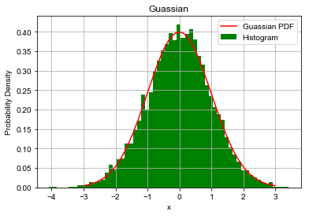
第三题：
Shapiro-Wilk 统计量: 0.9994064569473267
p 值: 0.0018611757550388575

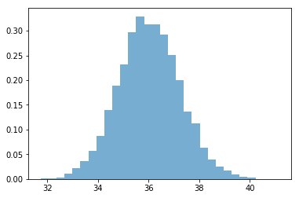

- 实验分析
任务一：蒙提霍尔问题（电视答题模拟）分析
实验模拟结果（更换答案后胜率 ≈62.51%）与理论计算结果（2/3）基本吻合。这证明在蒙提霍尔问题中，更换答案是最大化获胜概率的策略。主持人排除错误选项C的行为，实际上将未选选项A、C、D中剩余 3/4 的概率转移到了未被排除的选项（A或D，在您的模拟中是未被排除的另一个选项）上，因此更换答案能将胜率从 1/4 提升至 3/4（或 2/3，取决于模型建立时的细节，但换必胜是核心）。

任务二：正态分布验证分析
本次实验通过比对随机生成的标准正态分布数据直方图和理论概率密度曲线，成功验证了正态分布的特征。
数据：使用了 10000 个随机数，确保了样本足够大，足以观察到稳定的分布形态。
使用 plt.hist() 设置 density=True 将直方图归一化，使其高度与理论 PDF 曲线（使用 f(x) 公式计算）的纵坐标相匹配，实现了两者在同一图表上的有效比对。
结论：直方图与曲线高度重合，直观验证了随机生成的数据服从理论上的标准正态分布。

任务三：泛化误差的统计特性分析
本次实验探究了线性模型拟合非线性数据时，重复实验产生的泛化误差的分布形态。
实验设计：故意使用线性模型（欠拟合）来拟合非线性数据，并通过 9999 次重复实验收集泛化误差。
Shapiro-Wilk 检验结果：
P 值：0.00186
结论：根据统计学判别标准，由于 P 值（0.00186）远小于显著性水平 α=0.05，我们拒绝泛化误差服从正态分布的零假设。
分析：尽管我们预期根据中心极限定理，大量重复实验的误差分布会趋近于正态分布，但在本次实验中，系统性偏差（线性拟合非线性）的影响仍然过于显著，导致误差分布与完美的正态分布存在统计学上的显著差异。这表明模型的固有偏差（欠拟合）对误差分布形态产生了强烈的结构性影响，超出了随机噪声的影响范围。
本次实验的心得与详细过程已整理成博客文章，欢迎查阅：
我的机器学习撞墙日记：从三门问题到泛化误差，一个小白的顿悟之旅-CSDN博客

